

ООО «НПО «Нефтегазкомплекс‑ЭХЗ»

**Устройство коррозионного мониторинга**

**НГК-КИП-М‑×.×**

**ВНФТ.134.000.000.000 РЭ**

Руководство по эксплуатации

Редакция 1.08

2021

**Содержание**

**1 Описание и работа** 5

1.1 Назначение 5

1.1.1 Структура обозначения при заказе: 5

1.2 Технические характеристики 7

1.2.1 Основные параметры и размеры 7

1.2.2 Условия эксплуатации 8

1.3 Функциональные возможности 8

1.4 Комплектность поставки 9

**2 Использование по назначению** 10

2.1 Эксплуатационные ограничения 10

2.2 Подготовка к работе 10

2.3 Работа изделия 11

**3 Техническое обслуживание** 16

3.1 Общие указания 16

3.2 Меры безопасности 16

**4 Текущий ремонт** 17

4.1 Общие указания 17

**5 Консервация и хранение** 18

5.1 Консервация 18

5.2 Условия хранения 18

**6 Транспортирование** 19

**Приложение А (справочное) Общий вид НГК‑КИП‑М‑×.4** 20

**Приложение Б (справочное) Общий вид НГК‑КИП‑М‑×.2** 21

**Приложение В (обязательное) Схема подключения НГК‑КИП‑М‑×.4** 25

**Приложение Г (обязательное) Схема внешней коммутации НГК‑КИП‑М‑×.2** 26

**Приложение Д (обязательное) Структура пакета информационного обмена по интерфейсам RS‑485 Modbus RTU/Ethernet Modbus TCP/GPRS Modbus TCP** 27

**Приложение Е (обязательное) Пример открытого файла архива** 29

**Приложение Ж (обязательное) Типовые конфигурации настроек при обмене данными через GPRS канал** 30

Настоящее руководство по эксплуатации предназначено для обеспечения правильной и безопасной эксплуатации Устройства коррозионного мониторинга НГК-КИП-М-×.× (далее по тексту – УКМ), ознакомления потребителя с его конструкцией и принципом работы.

1. **Описание и работа**

## Назначение

Устройство коррозионного мониторинга УКМ предназначено для телемеханизации станций катодной защиты (далее по тексту – СКЗ), которое осуществляется с использованием стека протоколов TCP/IP и Modbus по одному или нескольким из трех возможных каналов связи: RS‑485 (Modbus RTU), Ethernet (Modbus TCP) или GPRS (Modbus TCP).

УКМ может быть использовано как самостоятельное устройство в качестве КИП для замеров параметров электрохимической защиты металлических сооружений и передачи значений измеренных параметров в систему сбора данных. Интеграция в систему верхнего уровня производится с использованием протоколов Modbus, что позволяет устройству взаимодействовать со SCADA системами. Таблица соответствия регистров Modbus описана в приложении Б.

## Структура обозначения при заказе:

**НГК**‑**КИП‑М‑5.2/20‑U(206)\BT‑У1**, где:

1 2 3 4 5 6 7 8 9 10

**1** – аббревиатура предприятия-изготовителя;

**2** – контрольно-измерительный пункт;

**3** – обозначение модификации, где: М – устройство коррозионного мониторинга;

**4** – обозначение типа интерфейса передачи данных, где: 2 – данные передаются через RS‑485; 4 – данные передаются через радиомодем; 5 – данные передаются через GSM; 6 – данные передаются через Ethernet;

**5** – обозначение типа корпуса, где: 2 – корпус выполнен в виде металлического шкафа; 3 – взрывозащищенный корпус; 4 – пластиковый корпус на DIN-рейку;

**6** – обозначение номинала шунта в амперах, где: 0 – без шунта; 5 – номинал шунта 5 А; 10 – номинал шунта 10 А; 20 – номинал шунта 20 А; 30 – номинал шунта 30 А; 50 – номинал шунта 50 А; 75 – номинал шунта 75 А; 100 – номинал шунта 100 А; 150 – номинал шунта 150 А;

**7** – обозначение возможности управления станцией катодной защиты: при отсутствии возможности – не указывается; U – управление станцией катодной защиты напряжением 0…10 В; I – управление станцией катодной защиты током 4…20 мА;

**8** – обозначение возможности получения данных со счетчика электроэнергии Меркурий, поставляемого в комплекте, цифрами указана модель счетчика (при отсутствии не указывается);

**9** – обозначение дополнительных функций: \BT – поддержки передачи данных по технологии Bluetooth™; \SD – поддержка microSD карт памяти; \ИБП – наличие источника бесперебойного питания;

**10**– обозначение климатического исполнения и категории размещения устройства коррозионного мониторинга по ГОСТ 15150‑69: У1 и УХЛ1 для корпуса в виде металлического шкафа; У2.1 для пластикового корпуса на DIN-рейку.

Пример обозначения при заказе:

**НГК**‑**КИП‑М‑5.4/50‑U(206)\BT\SD‑У2.1**, где:

**НГК** – аббревиатура предприятия-изготовителя;

**КИП** – контрольно-измерительный пункт;

**М** – УКМ мониторинга коррозионных процессов;

**5** – передача данных по GSM;

**.4** – пластиковый корпус на DIN-рейку;

**/50** – номинал шунта УКМ 50 А;

**U** – с возможностью управления станцией катодной защиты напряжением 0…10 В;

**(206)** – с возможностью получения данных со счетчика электроэнергии Меркурий 206, поставляемому в комплекте;

**\BT** – с поддержкой технологии передачи данных по Bluetooth™;

**\SD** – с поддержкой microSD карты памяти;

**У2.1**– климатическое исполнение и категория размещения устройство коррозионного мониторинга по ГОСТ 15150‑69.

## Технические характеристики

## Основные параметры и размеры

Таблица 1 – Основные параметры

| Наименование параметра, размерность | | Значение | | |
| --- | --- | --- | --- | --- |
| Номинальное напряжение питания переменного тока, В | | 230 | | |
| Диапазон напряжений питания постоянного тока, В | | 12 – 60 | | |
| Потребляемая мощность в режиме постоянного измерения и передачи данных, не более, Вт | | 5 | | |
| Канал измерения тока защиты | Номинал токоизмерительного шунта, А | 1...300 | | |
| Диапазон измерения тока нагрузки, А | минус 300...300 | | |
| От 10 % до 100 % номинала шунта | 2,5 % + 0,01 А | | |
| До 10 % номинала шунта | 10 % + 0,01 А | | |
| Канал измерения выходного напряжения станции защиты | Диапазон измерения, В | минус 100...+100 | | |
| Точность измерения | 2,5 % + 0,01 В | | |
| Канал измерения суммарного защитного потенциала | Диапазон измерения, В | минус 10,0...+10,0 | | |
| Точность измерения | 2,5 % + 0,001 В | | |
| Входное сопротивление, не менее, МОм | 10 | | |
| Канал измерения поляризационного потенциала | Диапазон измерения, В | минус 10,0...+10,0 | | |
| Точность измерения | 2,5 % + 0,001В | | |
| Канал измерения тока поляризации | Диапазон измерения, мА | минус 50...+50 | | |
| Точность измерения | 5 % + 0,01 мА | | |
| Измерение наведённого переменного напряжения на трубопровод | Диапазон измерения, В | 0,1...100 | | |
| Диапазон измеряемых частот, Гц | 0...160 | | |
| Точность измерения наведённого напряжения, % | 2,5 | | |
| Дискретность измерения частоты, Гц | 10 | | |
| Контроль вскрытия корпуса (типа «сухой контакт») | Напряжение, В | 3,0...3,5 | | |
| Ток коммутации не более, мА | 0,35 | | |
| Канал измерения напряжения сети | Диапазон измерения, В | 0...264 | | |
| Точность измерения, % | 10 | | |
| Канал задатчика напряжения управления станцией катодной защиты | Диапазон регулирования напряжения, В | 0...10 | | |
| Точность установки напряжения задания, % | 10 | | |
| Канал связи | Интерфейс передачи данных | RS‑485 | Ethernet | GPRS |
| Протокол передачи данных | Modbus RTU | Modbus TCP | Modbus TCP |
| Скорость передачи данных | 9600 бит/c | 10 Мб/c | max 265 Кб/с |
| Климатическое исполнение по ГОСТ 15150‑69 | | У1/У2.1/УХЛ1 | | |
| Степень защиты оболочки по ГОСТ 14254‑2015 не ниже | | IP30 | | |
| Габаритные размеры НГК‑КИП‑М‑×.4, (в×ш×г), не более, мм | | 106×122×23 | | |
| Масса НГК‑КИП‑М‑×.4, не более, г | | 200 | | |
| Габаритные размеры НГК‑КИП‑М‑×.2, (в×ш×г), не более, мм | | 417×417×222 | | |
| Масса НГК‑КИП‑М‑×.2, не более, кг | | 10 | | |

## Условия эксплуатации

Температура окружающего воздуха для климатических исполнений У1 и У2.1,  
ºС от минус 45 до +60

Температура окружающего воздуха для климатических исполнений УХЛ1,  
ºС от минус 60 до +60

Относительная влажность воздуха при t = +25 ºС, %, не более 98

Атмосферное давление, кПа (мм рт. ст.) 84,0 – 106,7 (630 – 800)

## Функциональные возможности

УКМ имеет модульную систему интерфейсов, состоящую из следующих модулей:

* RS-485;
* Ethernet;
* GSM (GPRS-клиент);
* Bluetooth™;
* счетчик электроэнергии;
* SD-card;
* RTC;
* SMS-info.

Каждый модуль, при его наличии, может быть включен в работу или выключен при помощи программы «Конфигуратор НГК-КИП-М» через USB интерфейс. Работа с программой «Конфигуратор НГК-КИП-М» описана в разделе 2.3.2.

В УКМ реализован основной функционал:

* измерение суммарного потенциала (с омической составляющей);
* измерение поляризационного потенциала (без омической составляющей);
* измерение тока поляризации вспомогательного электрода;
* измерение выходного напряжения СКЗ;
* измерение выходного тока СКЗ с помощью токового шунта;
* измерение наведённого переменного напряжения;
* измерение напряжения питающей сети переменного тока;
* сигнал вскрытия блок-контейнера или/и СКЗ (дискретный).

В УКМ реализован дополнительный функционал:

* гальваническая развязка всех каналов измерения и интерфейсов (кроме интерфейса счетчика) от цепей питания устройства и друг от друга;
* измерение температуры внутри устройства;
* опрос каналов измерения с периодом от 1 до 65535 с (до 1 раза за 18 часов);
* управление СКЗ через задание управляющего напряжения;
* отдельные счетчики количества выходов значений потенциалов за верхние и нижние уставки;
* подключение к системам мониторинга верхнего уровня по интерфейсу RS‑485;
* подключение к системам мониторинга верхнего уровня по интерфейсу Ethernet;
* подключение к системам мониторинга верхнего уровня по интерфейсу GPRS;
* подключение по интерфейсу Bluetooth™ к устройствам на операционной системе Android (5.0 и выше) для мониторинга параметров изделия;
* подключение счетчика учета электроэнергии «Меркурий 206»;
* светодиодная индикация включения изделия и обмена данными;
* SMS-информирование: передача SMS сообщения на указанный номер при появлении аварийных событий (вскрытие корпуса, выход напряжения питания СКЗ за разрешенный диапазон);
* встроенные часы;
* запись регистрируемых параметров на microSD карту с привязкой ко времени в почасовые файлы в формате *.csv;
* встроенный web-сервер для просмотра информации о текущих настройках устройства и измеряемых значениях с помощью браузера при подключении по Ethernet к ПК;
* возможность настройки устройства по интерфейсу USB.

## Комплектность поставки

Комплект поставки определяется картой заказа. В базовую конфигурацию входят:

* устройство НГК-КИП-М-×.× соответствующего исполнения – 1 шт.;
* устройство НГК-УЗИП КИП-М – 1 шт.;
* USB носитель с ПО «Конфигуратор НГК-КИП-М» и приложением для Android‑устройств «НГК‑УКМ»
* руководство по эксплуатации – 1 шт.;
* паспорт – 1 шт.

Опционально, если указано в карте заказа, в комплект поставки могут входить:

* антенна GSM;
* microSD карта;
* шкаф с коммутационными элементами.

1. **Использование по назначению**

## Эксплуатационные ограничения

* + 1. УКМ предназначено для работы совместно с СКЗ, управляемыми с помощью аналогового сигнала в диапазоне 0…10 В.
    2. Для использования возможностей передачи данных по каналу GPRS необходимо перед монтажом устройства на DIN-рейку вставить активированную SIM-карту любого оператора связи с подключенной услугой GPRS, имеющую привязанный к ней статический IP‑адрес. Также необходимо проверить по карте покрытия сети оператора связи наличие сети GSM в месте установки устройства.
    3. Все электрические цепи, вынесенные на большие расстояния от УКМ (каналы измерения и линии передачи данных), в целях безопасной эксплуатации рекомендуется подключать через устройство защиты от импульсных помех (УЗИП).
    4. Для использования всех функциональных возможностей устройства (например, информирование оператора при пропадании напряжения питания, автономная работа и т.п.), питание устройства должно быть выполнено от источника бесперебойного питания (ИБП).
    5. Степень защиты устройства от воздействия окружающей среды и соприкосновения с токоведущими частями IP30.
    6. Срок службы устройства УКМ не менее 10 лет без замены встроенного элемента питания.
    7. Винтовые клеммники устройства рассчитаны на провода сечением до 1 мм2.
    8. Длина линии связи RS‑485 до 0,5 км. При необходимости передачи данных на большие расстояния (до 10 км), совместно с устройством может быть использован радиомодем НГК‑РМ.
    9. Используемая microSD карта должная иметь интерфейс SPI.

## Подготовка к работе

Перед монтажом изделия необходимо проверить отсутствие механических повреждений корпуса устройства, нарушения маркировки и проверить комплектность поставки.

Эксплуатация изделия с механическими повреждениями не допускается.

* + 1. **Порядок установки НГК**‑**КИП‑М×.×**

**ВНИМАНИЕ! Все действия по монтажу и подключению устройства внутри СКЗ должны производиться на обесточенном оборудовании.**

* + - 1. Установите изделие на DIN-рейку, смонтированную внутри станции СКЗ с учетом габаритов устройства, представленных на рисунке А.1 приложение А. При необходимости рядом установите источник питания для УКМ с выходным напряжением 12 – 48 В мощностью не менее 5 Вт (или ИБП) и УЗИП, а также двухполюсный автоматический выключатель для подачи напряжения питания на источник питания.
      2. Подключение изделия к СКЗ проводится в соответствии со схемой подключения, изображённой на рисунке А.1. (если изделие не входит в состав станции катодной защиты).
      3. При использовании линии связи RS‑485 для передачи данных в систему телеуправления верхнего уровня (далее по тексту – ВУ) может потребоваться терминальный резистор номиналом 120 Ом (или 100 – 150 Ом), устанавливаемый в клеммник устройства параллельно проводам линии связи для согласования волнового сопротивления кабеля. Номинал терминального резистора определяется опытным путём и зависит от длины и качества кабеля, а также количества устройств, подключенных к линии связи.
      4. Для использования в качестве линии связи с системой ВУ канала GPRS необходимо установить на корпусе СКЗ антенну GSM диапазона с кабельным разъемом SMA или установить антенну на мачту с использованием грозозащитного кабельного устройства.
      5. Использование в качестве линии связи Ethernet интерфейса предполагает установку в СКЗ преобразователя интерфейса ВОЛС (медиаконвертера) для передачи данных по оптическим линиям связи, либо использование кабеля UTP/FTP категории 5E для внешней прокладки на расстояния до 100 м, обжатого наконечниками RG-45.

## Работа изделия

* + 1. **Функциональная работа**

Функциональная работа изделия выглядит следующим образом:

* по каналам измерения производятся замеры параметров защиты с заданной периодичностью;
* контролируется состояние концевого выключателя вскрытия корпуса СКЗ;
* измеряется напряжение питания СКЗ;
* опрашивается счетчик электроэнергии с периодичностью 1 раз в минуту;
* по выбранным и настроенным интерфейсам передачи данных устройство передает и получает данные от системы ВУ;
* в случае получении изделием от системы ВУ значения задания управляющего напряжения, изделие формирует и подаёт напряжение задания в диапазоне 0…10 В на вход управления СКЗ;
* при включенном модуле СМС информирования, в случае возникновения аварийной ситуации, на сохраненный в устройстве номер телефона отправляется информационное сообщение с кратким описанием ситуации;
* при подключении по интерфейсу Bluetooth устройств под управлением операционной системой Android (5.0 и выше), изделие передает им текущие параметры работы (необходима установка на Android-устройство приложения «КИП-М5 Монитор»);
* при включенном модуле SD-Card, устройство ведет запись всех измеренных параметров на карту памяти. Формат записи представляет собой CSV таблицу параметров, записанных через”;”. Порядок записи представлен ниже:

1. Дата (число-месяц-год)
2. Время (часы-минуты-секунды)
3. Напряжение сети
4. Напряжение СКЗ
5. Ток СКЗ
6. Значение суммарного потенциала
7. Значение поляризационного потенциала
8. Напряжение поляризации
9. Ток поляризации
10. Наведенное напряжение
11. Частота наведенного напряжения
12. Температура внутри корпуса
13. Мгновенная мощность, измеренная счетчиком электроэнергии
14. Накопленная мощность, измеренная счетчиком электроэнергии
15. Регистр состояния (датчик вскрытия, биты состояния модулей связи и sd карты)
16. Напряжение управления СКЗ (в вольтах)

Пример открытого файла архива изображен в Приложение Е.

* + 1. **Конфигурирование**

Все устройства УКМ поставляются с завода-изготовителя в сконфигурированном состоянии в соответствии с картой заказа или, если не указывались особые требования, с конфигурацией по умолчанию, которая включает в себя следующие настройки:

* период опроса каналов измерения – 10 с;
* интерфейс передачи данных RS-485 (Modbus RTU), адрес устройства – 1;
* адрес устройства в сети Ethernet – 192.168.1.1, включен веб-интерфейс на 80-м порту;
* передача данных Modbus по Ethernet и GPRS – отключены;
* опрос счетчика электроэнергии – отключен;
* Bluetooth – включен. Имя устройства – «KIP-X_v.xxx_yyy», где xxx – версия ПО КИП-М, yyy – адрес устройства на линии связи;
* SMS-информирование – выключено.

При необходимости изменить конфигурацию изделия воспользуетесь ниже приведенной инструкцией.

После подключения при помощи автоматического выключателя QF1 подать питание на изделие. Убедитесь в свечении светового индикатора “PWR”. Подключите изделие к ПК по интерфейсу USB. В окне «Диспетчер устройств» посмотрите номер СОМ-порта подключенного устройства. Пример отображения СОМ-порта изображен на Рисунок 1.

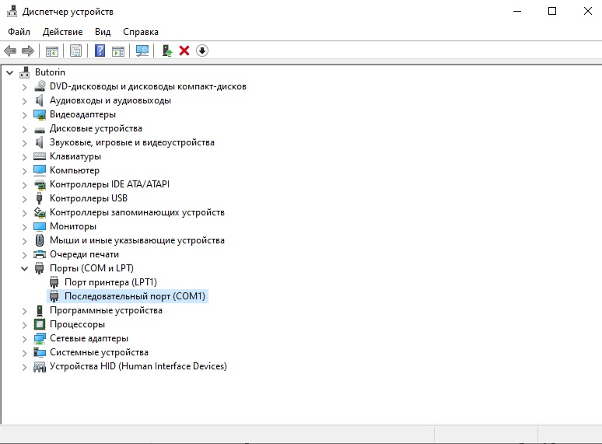

Рисунок 1 – Последовательный порт (СОМ)

С помощью специализированного программного обеспечения «Конфигуратор НГК‑КИП‑М» (далее по тексту – ПО) выполните настройку основных параметров. Программное обеспечение позволяет:

* ввести серийный номер счетчика электроэнергии и включить его опрос;
* период опроса АЦП, номинал токоизмерительного шунта;
* включить веб-интерфейс (просмотр параметров устройства посредством открытия веб-страницы в браузере);
* ввести номер телефона для СМС информирования и включить модуль СМС информирования;
* указать интерфейс подключения к системе ВУ и прописать настройки соединения.

Запись текущей даты и времени производиться автоматически. Пример настройки основных параметров изображен на Рисунок 2.

* + 1. **Конфигурирование по интерфейсу RS-485 (Modbus RTU)**

Для настройки передачи данных по интерфейсу RS-485 (Modbus RTU) выберите в ПО соответствующую вкладку в блоке «Интерфейс передачи данных». Введите в поле «Адрес устройства» необходимое значение. Нажмите кнопку «передать настройки соединения». Пример настройки передачи данных по интерфейсу RS‑485 (Modbus RTU) изображен на Рисунок 2.

По завершении записи параметров необходимо нажать кнопку «Сохранить данные в КИП и перезагрузить с новыми настройками». После этого устройство перезагрузится автоматически с установленными параметрами.

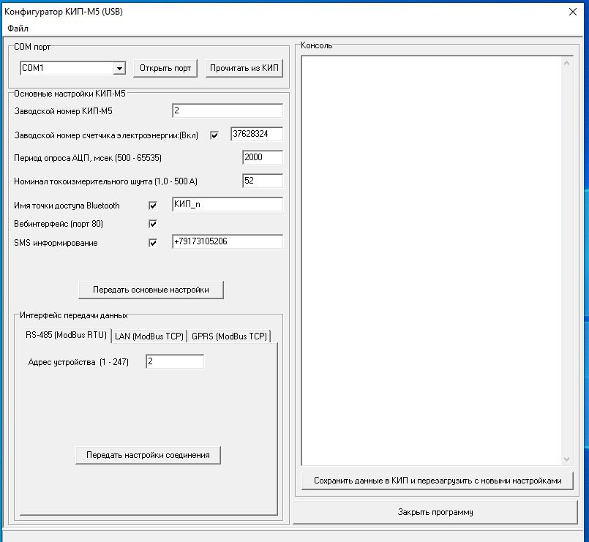

Рисунок 2 – Общие настройки и настройки RS-485

* + 1. **Конфигурирование по интерфейсу LAN (Modbus TCP)**

Для настройки передачи данных по интерфейсу LAN (Modbus TCP) выберите в ПО соответствующую вкладку в блоке «Интерфейс передачи данных». Введите необходимые значения в поля: IP адрес устройства, IP адрес шлюза, Маска сети, Порт. Нажмите кнопку «передать настройки соединения». Пример настройки передачи данных по интерфейсу LAN (Modbus TCP) изображен на Рисунок 3.

По завершении записи параметров необходимо нажать кнопку «Сохранить данные в КИП и перезагрузить с новыми настройками». После этого устройство перезагрузиться автоматически и загрузится с установленными параметрами.

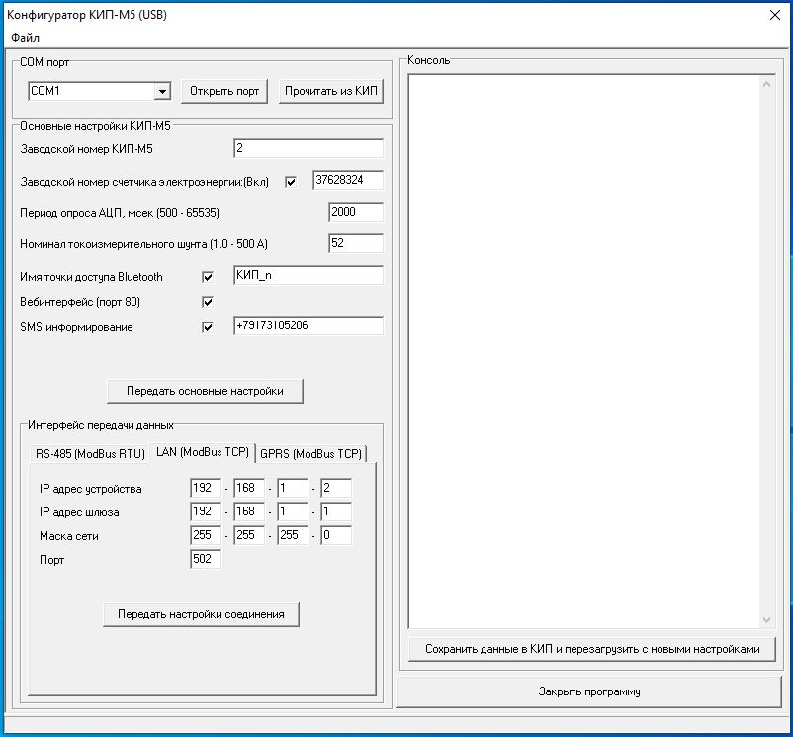

Рисунок 3 – Настройки подключения по сети LAN

* + 1. **Конфигурирование по интерфейсу GPRS (Modbus TCP)**

Для настройки передачи данных по интерфейсу GPRS (Modbus TCP) выберите в ПО соответствующую вкладку в блоке «Интерфейс передачи данных». Введите необходимые значения по поля: IP адрес устройства, IP адрес шлюза, Маска сети, Порт. Нажмите кнопку «передать настройки соединения». Введите необходимые значения в поле ''APN'', ''User'', ''Pass'' значение этих трех параметров через запятую. Если оператор не требует ввода значений ''User'' и ''Password'' их можно не указывать. Пример настройки передачи данных по интерфейсу GPRS (Modbus TCP) изображен на Рисунок 4.

По завершении записи параметров необходимо нажать кнопку «Сохранить данные в КИП и перезагрузить с новыми настройками». После этого устройство перезагрузиться автоматически и загрузится с установленными параметрами.

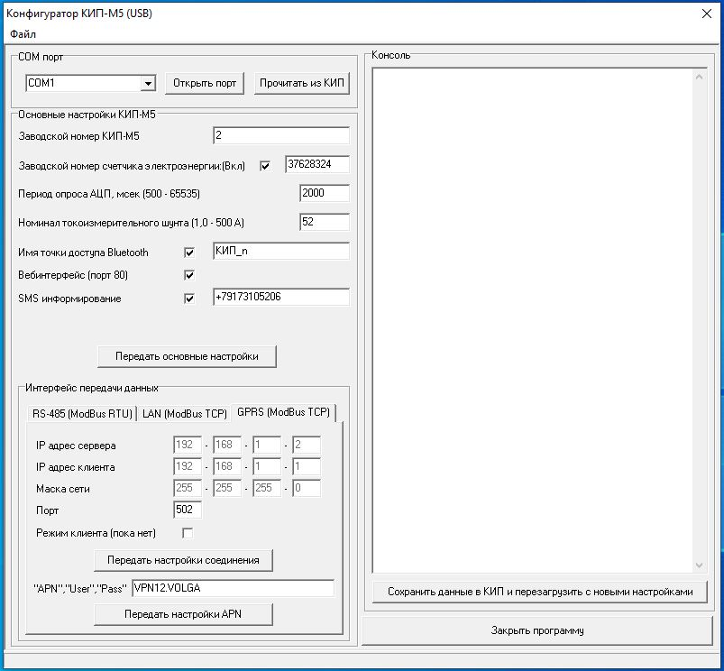

Рисунок 4 – Настройки подключения на GSM каналу

1. **Техническое обслуживание**

## Общие указания

УКМ, входящее в состав станции катодной защиты, должно проходить плановое техническое обслуживание в объёме и с периодичностью, предписанными требованиями к техническому обслуживанию модулей стации катодной защиты.

В процессе эксплуатации УКМ обеспечивает нормальную работу в течение гарантированного срока службы и не нуждается в дополнительном техническом обслуживании.

## Меры безопасности

УКМ относится к классу 0 по ГОСТ 12.2.007.0‑75 по способу защиты человека от поражения электрическим током. К работе с УКМ допускаются лица, прошедшие проверку знаний «Правил эксплуатации электроустановок потребителей», имеющие право работать с электроустановками напряжением до 1000 В и прошедшие инструктаж по технике безопасности. Подключение и отключение устройства следует производить при отключённом напряжении питания.

1. **Текущий ремонт**

## Общие указания

УКМ, в работе которого выявлены неполадки, направляется на предприятие изготовитель для ремонта и калибровки. Запрещается вне предприятия-изготовителя разбирать устройство, проводить доработку монтажа, проводить замену электронных компонентов.

1. **Консервация и хранение**

## Консервация

Консервация УКМ должна соответствовать, варианту защиты ВЗ‑0 ГОСТ 9.014‑78. Упаковку производить, в полиэтиленовую пленку. Эксплуатационную документацию вложить в герметичный полиэтиленовый пакет из пленки М 0,15 ГОСТ 10354‑82.

## Условия хранения

УКМ должен храниться в упакованном виде, условия хранения 5 (ОЖ4) по ГОСТ 15150‑69 в интервале температур от минус 50 до +60 °С. Гарантийный срок хранения не менее 3 лет.

1. **Транспортирование**

Транспортирование УКМ должно осуществляться только в упакованном виде, на любые расстояния, любым видом транспорта кроме авиационного в крытых транспортных средствах в соответствии с правилами перевозок, действующими на каждом виде транспорта.

Условия транспортирования в части воздействия механических факторов – категория С по ГОСТ 23216‑78. Транспортировка продукции в упакованном виде должна осуществляться по ГОСТ 15150‑69 условия 5 (ОЖ4) в интервале температур от минус 50 до +60 °С.

**ВНИМАНИЕ: После транспортирования и монтажа на месте эксплуатации включение УКМ допускается только после выдержки в нормальных условиях (условиях эксплуатации) в течение 24 часов.**

# **Приложение****А (справочное) Общий вид НГК‑КИП‑М‑×.4**

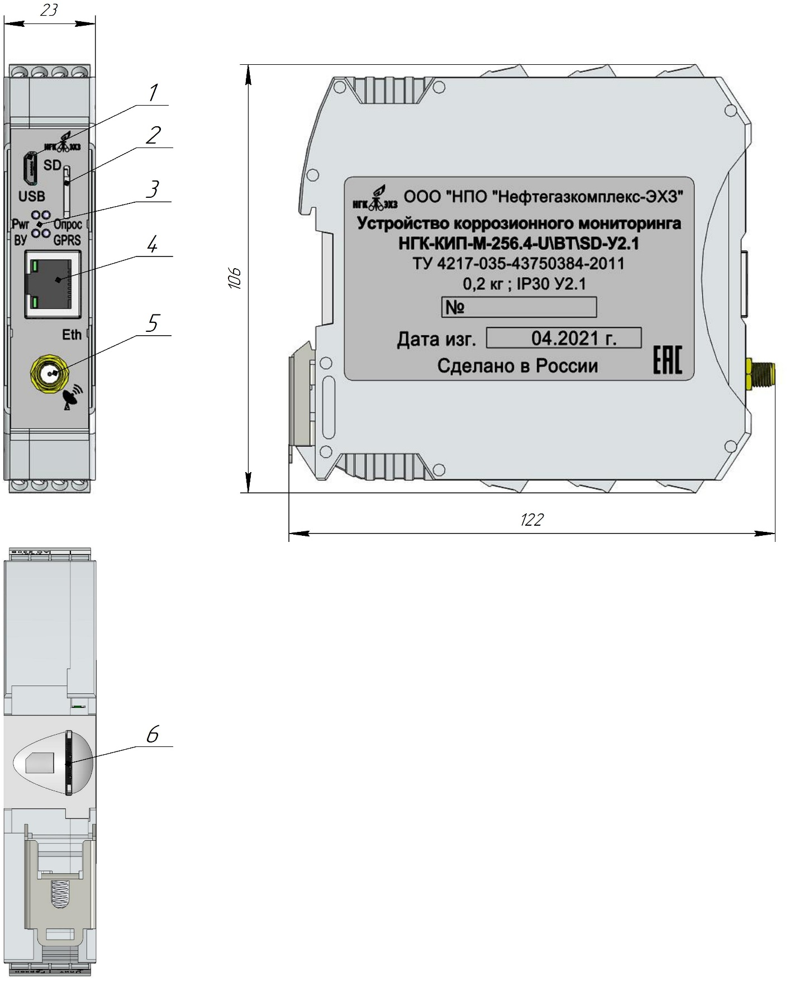

1 Разъем USB для подключения к ПК.

2 Слот установки SD карты.

3 Индикаторы работы.

4 Разъем подключение к сети Ethernet.

5 Разъем подключения GSM антенны.

6 Слот для SIM карты.

Рисунок А.1 – Общий вид НГК‑КИП‑М‑×.4

# **Приложение****Б (справочное) Общий вид НГК‑КИП‑М‑×.2**

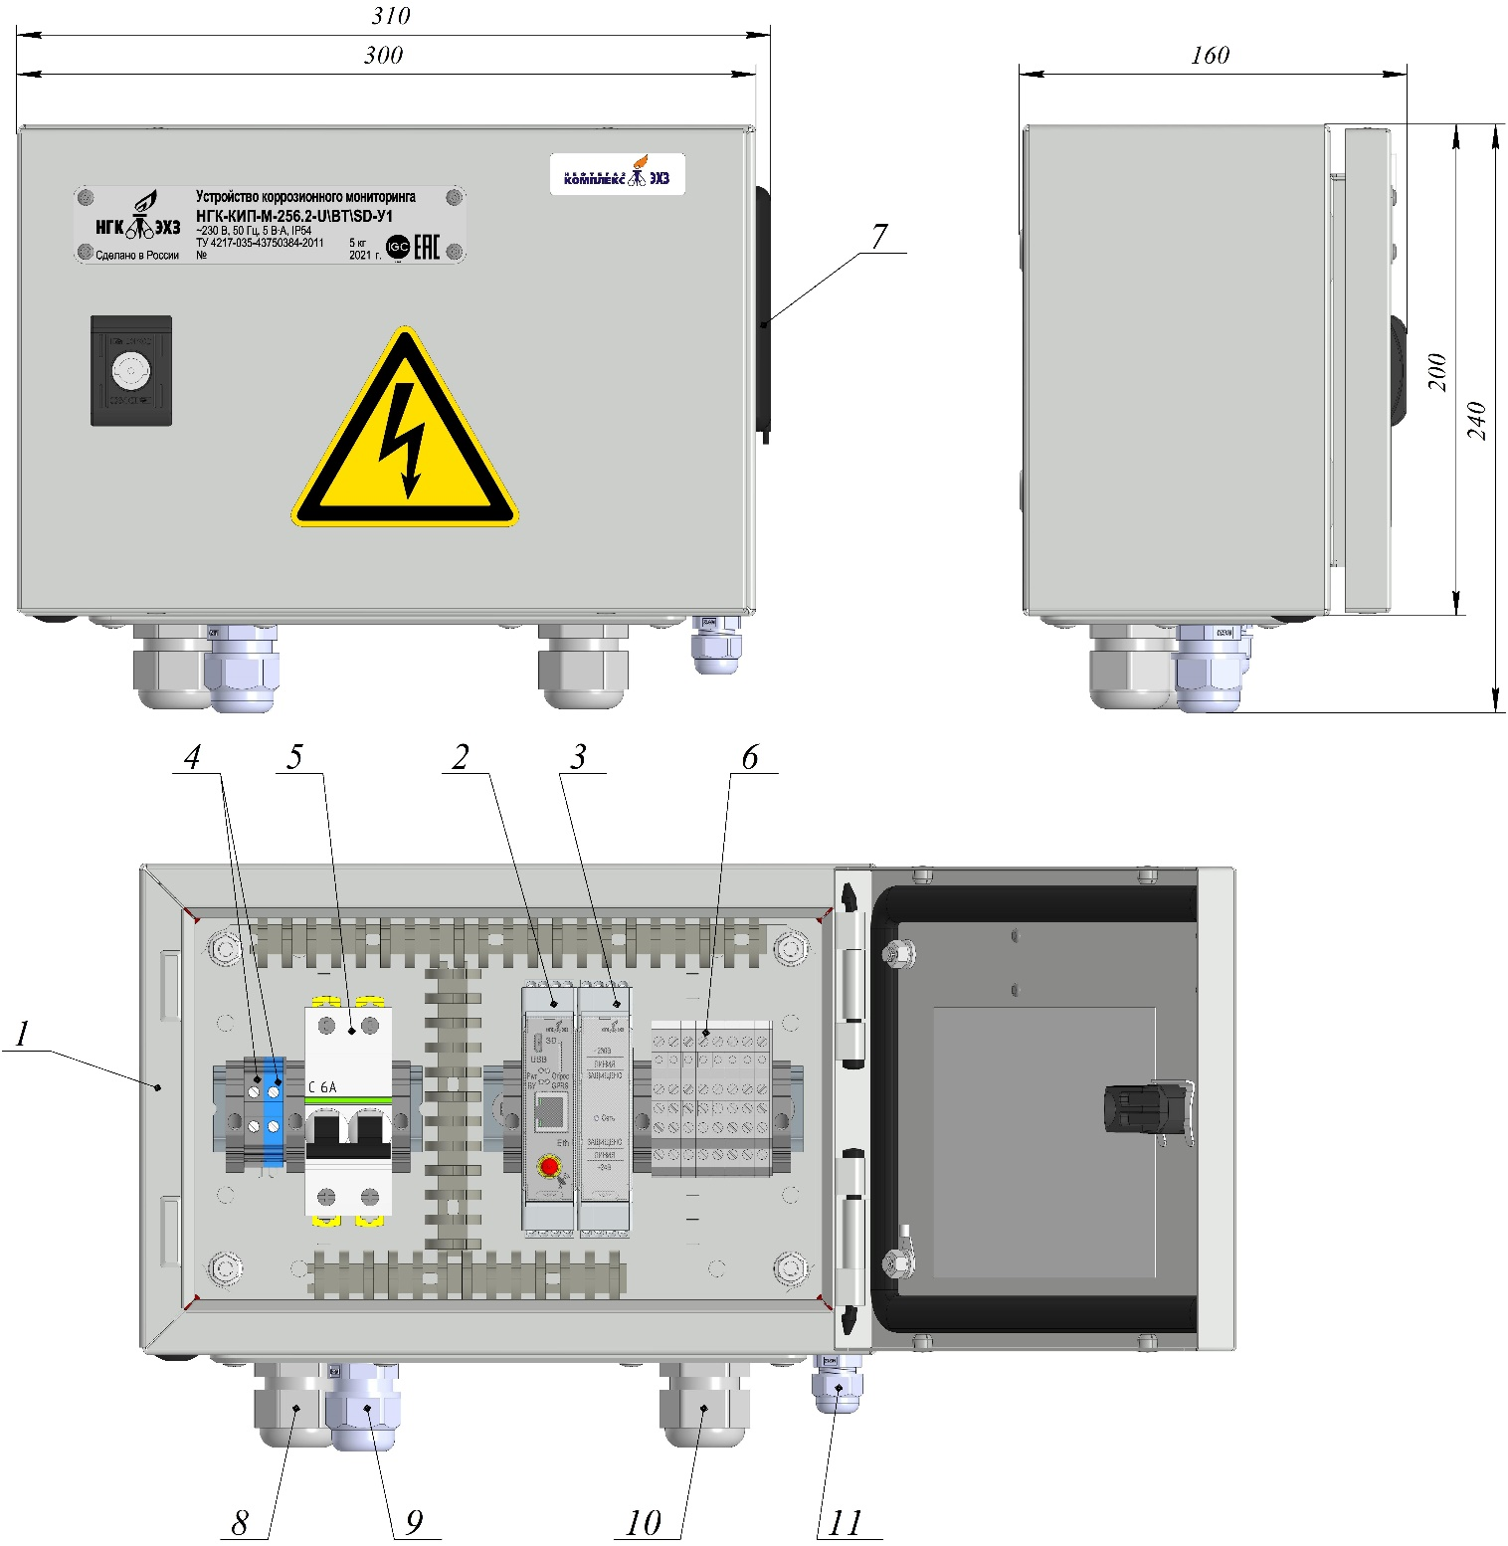

1 Шкаф навесной.

2 НГК-КИП-М-×.4.

3 НГК-УЗИП КИП-М.

4 Клеммы для подключения питающей сети ~230 В.

5 Вводной автоматический выключатель питающей сети.

6 Клеммы внешних подключений.

7 GSM антенна.

8 Кабельный ввод питающей сети PG 21 (кабель диаметром 12…18 мм).

9 Кабельный ввод провода заземления MG 20 (кабеля диаметром 10…14 мм).

10 Кабельный ввод измерительной цепи PG 21 (кабель диаметром 12…18 мм).

11 Кабельный ввод кабеля антенны или других устройств MG 12 (кабель диаметром 4…7 мм).

Рисунок Б.1 – НГК‑КИП‑М‑256.2 климатического исполнения У1

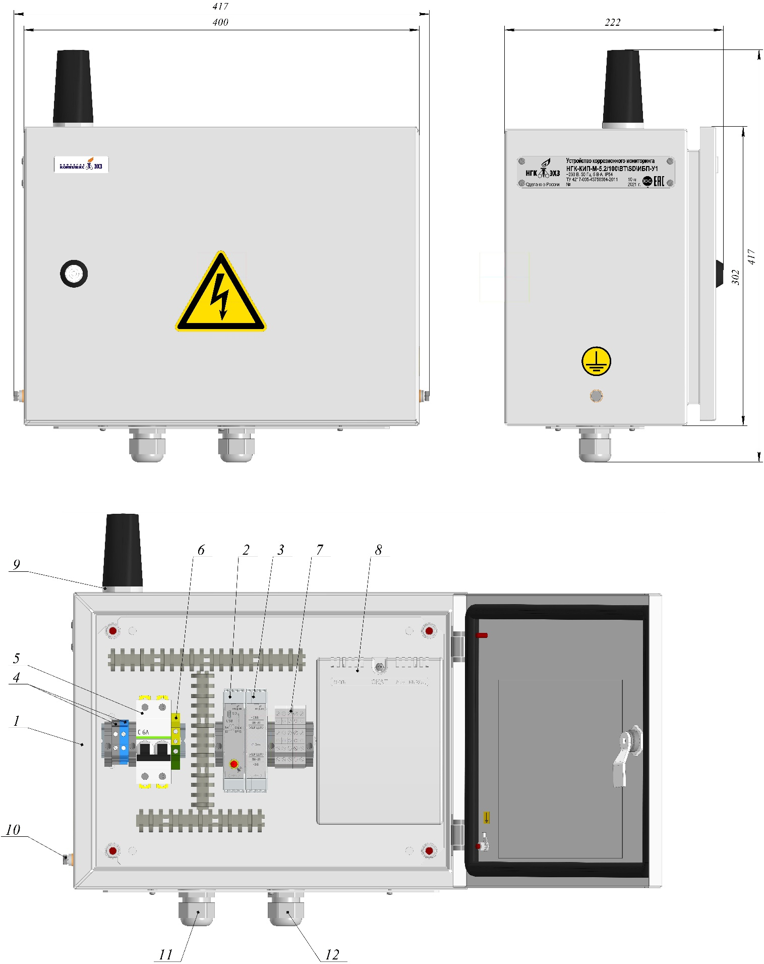

1 Шкаф навесной.

2 НГК-КИП-М-×.4.

3 НГК-УЗИП КИП-М.

4 Клеммы для подключения питающей сети ~230 В.

5 Вводной автоматический выключатель питающей сети.

6 Клемма заземления.

7 Клеммы внешних подключений.

8 Блок бесперебойного питания.

9 GSM антенна.

10 Болт заземления.

11 Кабельный ввод питающей сети PG 21 (кабель диаметром 12…18 мм).

12 Кабельный ввод измерительной цепи PG 21 (кабель диаметром 12…18 мм).

Рисунок Б. 2 – НГК‑КИП‑М‑5.2 климатического исполнения У1

# **Приложение****В (обязательное) Схема подключения НГК‑КИП‑М‑×.4**

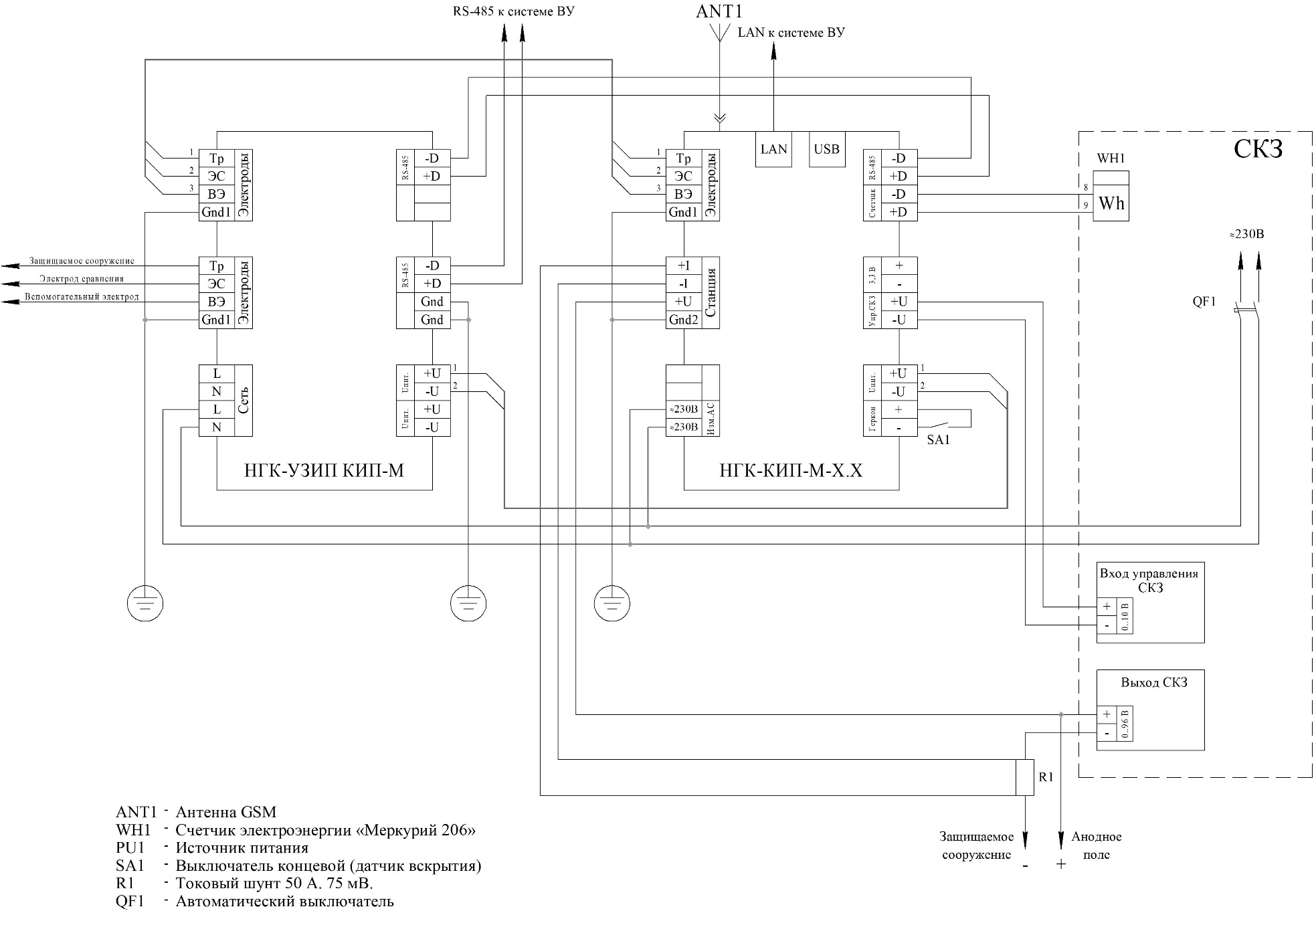

Рисунок В.1– Схема подключения НГК‑КИП‑М‑×.4

# **Приложение Г (обязательное) Схема внешней коммутации НГК‑КИП‑М‑×.2**

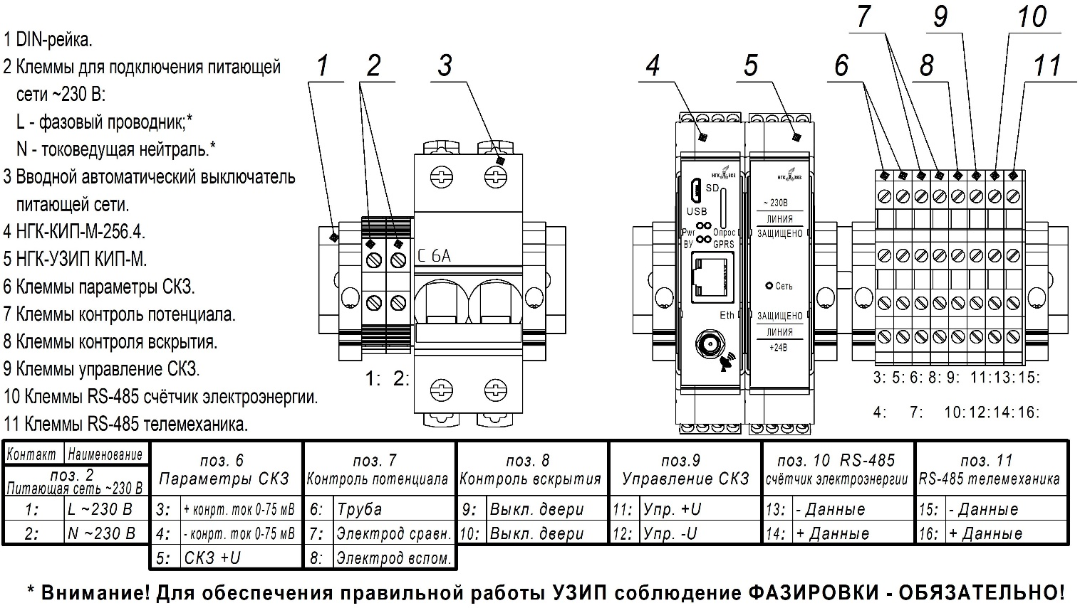

Рисунок Г. 1– НГК-КИП-М-256.2 климатического исполнения У1

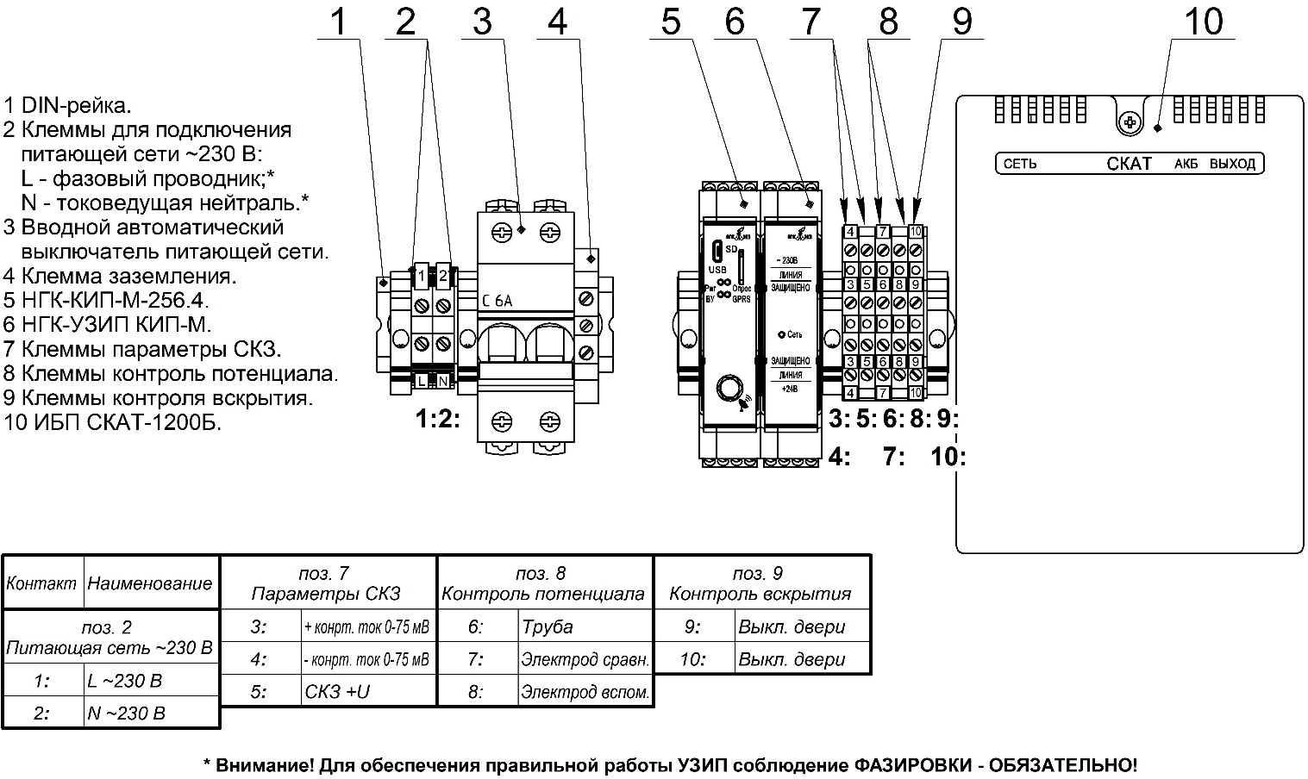

Рисунок Г. 2– НГК-КИП-М-5.2 климатического исполнения У1

# **Приложение Д (обязательное) Структура пакета информационного обмена по интерфейсам RS‑485 Modbus RTU/Ethernet Modbus TCP/GPRS Modbus TCP**

Таблица Д.1 – Структура пакета информационного обмена

| Адрес Holding Reg (hex) | Наименование сигнала (параметра) | Обозначение параметра | Диапазон значений | Диапазон передаваемых значений | Дискретность | Тип данных | Чтение/ Запись |
| --- | --- | --- | --- | --- | --- | --- | --- |
| 0x01 | Напряжение питающей сети | UС | 0…300 (В) | 0…3000 | 0,1 В | uint16 | Чтение |
| 0x02 | Выходной ток СКЗ | IВЫХ | 0…655 (А) | 0…65535 | 0,01 А | uint16 | Чтение |
| 0x03 | Выходное напряжение СКЗ | UВЫХ | 0…100 (В) | 0…10000 | 0,01 В | uint16 | Чтение |
| 0x04 | Потенциал, суммарный | UСП | минус 5…+5 (В) | минус 500…500 | 0,01 В | int16 | Чтение |
| 0x05 | Потенциал, поляризационный | UПП | минус 5…+5 (В) | минус 500…500 | 0,01 В | int16 | Чтение |
| 0x06 | Ток поляризации | Iпол | минус 50…+50 (мА) | минус 5000…5000 | 0,01 мА | int16 | Чтение |
| 0x07 | Наведенное напряжение | Uind | 0…300 (В) | 0…3000 | 0,1 В | uint16 | Чтение |
| 0x08 | Частота наведенного напряжения | Find | 0…300 (Гц) | 0…300 | 10 Гц | uint16 | Чтение |
| 0x09 | Температура внутри корпуса КИП | Т° | минус 55… +125 °С | минус 55…125 | 1 °С | int16 | Чтение |
| 0x0A | Скорость коррозии по ИКП | СК_ИКП1 | 0…65,535 мм в год | 0…65535 | 1 мкм/год | uint16 | Чтение |
| 0x0B | Глубина коррозии по ИКП | ГК_ИКП1 | 0…65,535 мм | 0…65535 | 1 мкм | uint16 | Чтение |
| 0x0C | Потребляемая энергия по счетчику | Pmerc | 0…65535 Вт | 0…65535 | 1 Вт·ч | uint16 | Чтение |
| 0x0D | Накопленное значение эл. энергии по счетчику | kWmerc | 0…65535 кВт | 0…65535 | 1 кВт | uint16 | Чтение |
| 0x0E | Геркон двери | Gerkon | 0…1 | 0…1 |  | uint16 | Чтение |
| 0x0F | Флаги состояний |  | 0 - Геркон двери: 0 – норм, 1 – не норм  7…15 ошибки: 0 – норм, 1 – не норм | | | uint16 | Чтение |
| 0x10 | Периодичность измерений АЦП | tADC | 0,5…65,5 (с) | 0…65535 | 1 мс | uint16 | Чтение/ Запись |
| 0x11 | Верхняя уставка IВЫХ | Iv_Err | 0…655 (А) | 0…65535 | 0,01 А | uint16 | Чтение/ Запись |
| 0x12 | Нижняя уставка IВЫХ | In_Err | 0…655 (А) | 0…65535 | 0,01 А | uint16 | Чтение/ Запись |
| 0x13 | Верхняя уставка UВЫХ | Uv_Err | 0…100 (В) | 0…10000 | 0,01 В | uint16 | Чтение/ Запись |
| 0x14 | Нижняя уставка UВЫХ | Un_Err | 0…100(В) | 0…10000 | 0,01 В | uint16 | Чтение/ Запись |
| 0x15 | Верхняя уставка UСП | SPv_Err | минус 5…+5 (В) | минус 500…500 | 0,01 В | int16 | Чтение/ Запись |
| 0x16 | Нижняя уставка UСП | SPn_Err | минус 5…+5 (В) | минус 500…500 | 0,01 В | int16 | Чтение/ Запись |
| 0x17 | Количество выходов значения IВЫХ за верхнюю уставку | Iv | 0…65535 | 0…65535 | Количество опросов | uint16 | Чтение |
| 0x18 | Количество выходов значения IВЫХ за нижнюю уставку | In | 0…65535 | 0…65535 | Количество опросов | uint16 | Чтение |
| 0x19 | Количество выходов значения UВЫХ за верхнюю уставку | Uv | 0…65535 | 0…65535 | Количество опросов | uint16 | Чтение |
| 0x1A | Количество выходов значения UВЫХ за нижнюю уставку | Un | 0…65535 | 0…65535 | Количество опросов | uint16 | Чтение |
| 0x1B | Количество выходов значения UСП за верхнюю уставку | SPv | 0…65535 | 0…65535 | Количество опросов | uint16 | Чтение |
| 0x1C | Количество выходов значения UСП за нижнюю уставку | SPn | 0…65535 | 0…65535 | Количество опросов | uint16 | Чтение |
| 0x1D…0x1F | резерв |  |  |  |  |  |  |
| 0x20 | Текущее системное время | Timehi | UTC32 (Unix time) | | | uint16 | Чтение/ Запись |
| 0x21 | Текущее системное время | Timelo | UTC32 (Unix time) | | | uint16 | Чтение/ Запись |
| 0x22 | Номинал токового шунта | Ishunt | 0…655,35 (А) | 0…65535 | 0,01 А | uint16 | Чтение/ Запись |
| 0x23 | Напряжение/ток управления СКЗ | Uу /  Iу | 0…10 (В) /  0…25 (мА) | 0…10000 | 0,001 В /  0,0025 мА | uint16 | Чтение/ Запись |

# **Приложение Е (обязательное) Пример открытого файла архива**

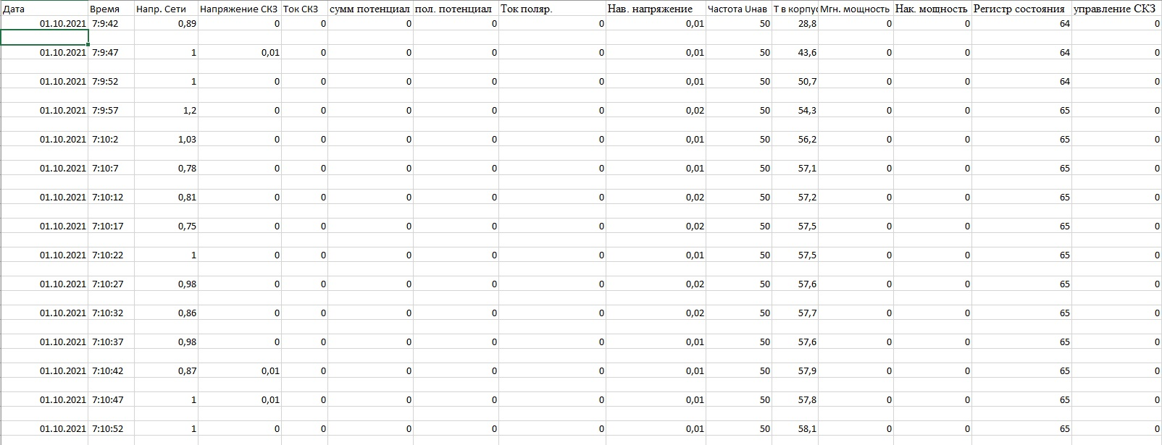

# **Приложение Ж (обязательное) Типовые конфигурации настроек при обмене данными через GPRS канал**

При установке GPRS соединения с оператором связи адресация происходит посредством IP‑адресов. Существуют следующие типы IP-адресов:

1. **Динамический внутренний IP** (так называемый «серый») – IP‑адрес, который изменяется с каждым подключением либо через определенный интервал времени. Внутренний IP-адрес предоставляет устройству доступ к ресурсам сети, однако постоянный доступ к самому устройству невозможен.
2. **Динамический внешний IP** – публичный IP‑адрес, доступ к которому можно получить из любой точки глобальной сети. Динамический внешний адрес также меняется с каждым подключением. Для обеспечения постоянного доступа к устройству применяются DDNS сервисы (большинство платные).
3. **Статический (постоянный) внешний IP** – фиксированный публичный IP‑адрес, неизменный при каждом подключении. Необходим в случаях, когда доступ к устройству (сети) необходим из любой точки планеты через сеть Internet вне зависимости от используемого оператора сотовой связи.

Обычно операторы при GPRS подключении присваивают IP‑адреса 1-го типа, но при подключении дополнительной услуги (Real IP, Внешний IP) возможно использование IP-адресов 2-го и 3-го типа, за что обычно взимается дополнительная абонентская плата, как правило, достаточно высокую.

1. **Статический внутренний IP** – фиксированный адрес, используемый в локальной сети. Подключение статических локальных IP‑адресов обычно применяется на корпоративных тарифах, специально предназначенных для беспроводной передачи данных между удаленными устройствами. Использование данного типа IP‑адресов, в сочетании с услугой «Выделенный APN», является самым простым способом организации обмена данными между устройствами.

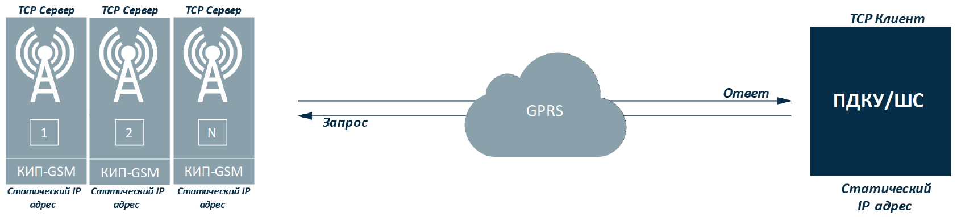Ниже приведены типовые схемы организации обмена данными с использованием GPRS каналов связи с кратким описанием.

Рисунок Ж.1 – Схема подключения TCP клиент

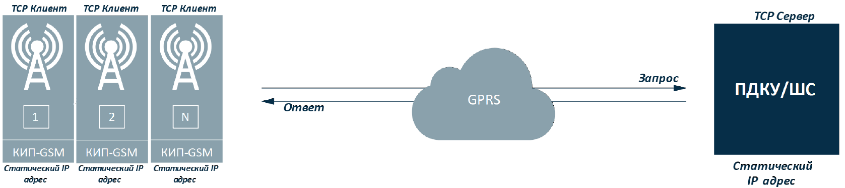При реализации данной схемы подключения (рисунок Ж.1), в модеме ПДКУ/ШС и в НГК‑КИП‑М должны быть установлены SIM-карты со статическими внутренними IP-адресами. ПДКУ/ШС, выступая в роли «TCP клиента», поочередно устанавливает TCP соединение с НГК‑КИП‑М и осуществляет сбор данных.

Рисунок Ж.2 – Схема подключения TCP сервер

При реализации данной схемы подключения (рисунок Ж.2), в модеме ПДКУ/ШС и в НГК‑КИП‑М должны быть установлены SIM-карты со статическими внутренними IP-адресами. В данном случае в роли «ТСР клиента» выступают устройства НГК-КИП-М. На ПДКУ/ШС каждому НГК‑КИП‑М назначается свой TCP/IP порт. В соответствии с расписанием или в случае возникновения нештатной ситуации, НГК-КИП-М устанавливают ТСР соединение с ПДКУ/ШС и передает информацию на верхний уровень (в диспетчерский пункт).

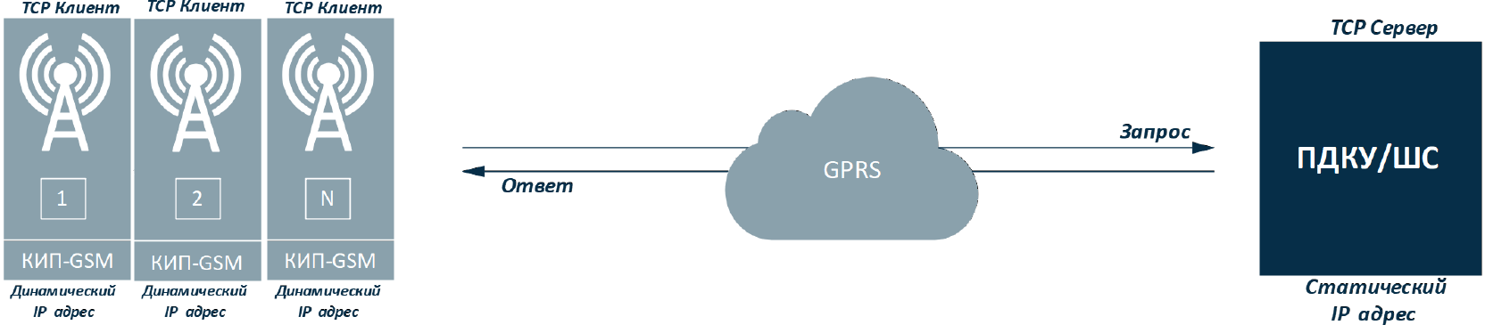Рисунок Ж.3 – Схема подключения TCP сервер

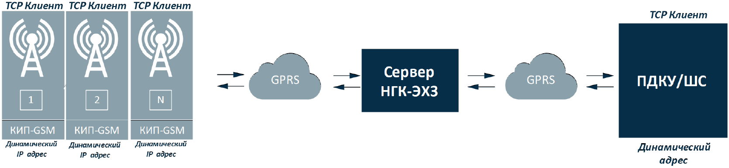При реализации данной схемы подключения (рисунок Ж.3), в отличие от схемы изображенной на рисунке Ж.2, в НГК-КИП-М устанавливаются SIM-карты с динамическими внутренними IP-адресами. В ПДКУ/ШС установлена SIM-карта со статическим внутренним IP‑адресом. Также, как и в схеме на рисунке Ж.2, в роли «ТСР клиента» выступают устройства НГК‑КИП-М. На ПДКУ/ШС каждому НГК‑КИП‑М назначается свой TCP/IP порт. В соответствии с расписанием или в случае возникновения нештатной ситуации, НГК‑КИП‑М устанавливают ТСР соединение с ПДКУ/ШС и передает информацию на верхний уровень (в диспетчерский пункт).

Рисунок Ж.4 – Схема подключения TCP сервер

При реализации данной схемы подключения (рисунок Ж.4), в модем ПДКУ/ШС и в НГК‑КИП‑М устанавливаются SIM‑карты с динамическими внутренними IP-адресами.

В качестве посредника при установке соединений и обмена данными между устройствами выступает физическое устройство (сервер) со специализированным программным обеспечением. Данное устройство (сервер) работает в режиме «ТСР сервер». НГК‑КИП‑М работает в режиме «ТСР клиент». При первом подключении (регистрации ) НГК‑КИП‑М к серверу за ним закрепляется фиксированный IP-порт. При последующих подключениях этого НГК‑КИП‑М к серверу ему присваивается IP-порт, полученный при регистрации. ПДКУ/ШС также, как и НГК‑КИП‑М, выступает в роли «ТСР клиента». Подключаясь к серверу по IP портам, соответствующим НГК‑КИП‑М, ПДКУ/ШС производит сбор данных с удаленных устройств.

| Лист регистрации изменений | |
| --- | --- |
| Номер версии | Описание изменения |
| 1.08 | Дополнено описание регистра 0х23 |
|  |  |
|  |  |
|  |  |
|  |  |
|  |  |
|  |  |
|  |  |
|  |  |
|  |  |
|  |  |
|  |  |
|  |  |
|  |  |
|  |  |
|  |  |
|  |  |
|  |  |
|  |  |
|  |  |
|  |  |
|  |  |
|  |  |
|  |  |
|  |  |
|  |  |
|  |  |
|  |  |
|  |  |
|  |  |
|  |  |
|  |  |
|  |  |
|  |  |
|  |  |
|  |  |
|  |  |